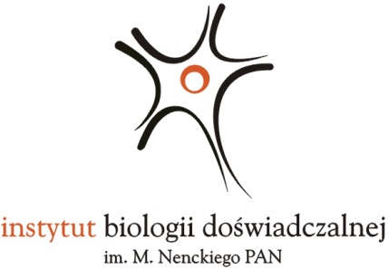**INSTYTUT BIOLOGII DOŚWIADCZALNEJ im. M. Nenckiego,**

**Polska Akademia Nauk**

Pasteura 3, 02-093 Warszawa, Polska

tel: (48-22) 589 2213; fax: (48-22) 822 53 42

|  |  |  |  |
| --- | --- | --- | --- |
| **Lp** | **Opis zamówienia** | **Wartość szacunkowa (PLN) netto** | **Przybliżony termin postępowania** |
| 1 | usługi sprzątania | 193 400,00 | III kw. |
| 2 | usługi ochrony | 215 100,00 | III kw. |
| 3 | usługi rezerwacji biletów lotniczych | 439 700,00 | II kw. |
| 4 | dostawa tonerów | 134 000,00 | III kw. |
| 5 | dostawa sprzętu komputerowego | 144 000,00 | II kw. |
| 6 | dostawa materiałów komputerowych i sieciowych | 135 000,00 | II kw. |
| 7 | dostawa materiałów laboratoryjnych (plastiki) | 1 220 000,00 | II kw. |
| 8 | dostawa odczynników | 5 520 000,00 | II kw. |

E-mail: a.jachner@nencki.gov.pl; <http://www.nencki.gov.pl>

**Plan postępowań o zamówienie publiczne na rok 2017**